Ejercicio 5 — Control de Inventario

Introducción
Este ejercicio consiste en desarrollar un sistema de control de inventario utilizando Windows Forms y SQL Server mediante ADO.NET.

— Entidad Inventario
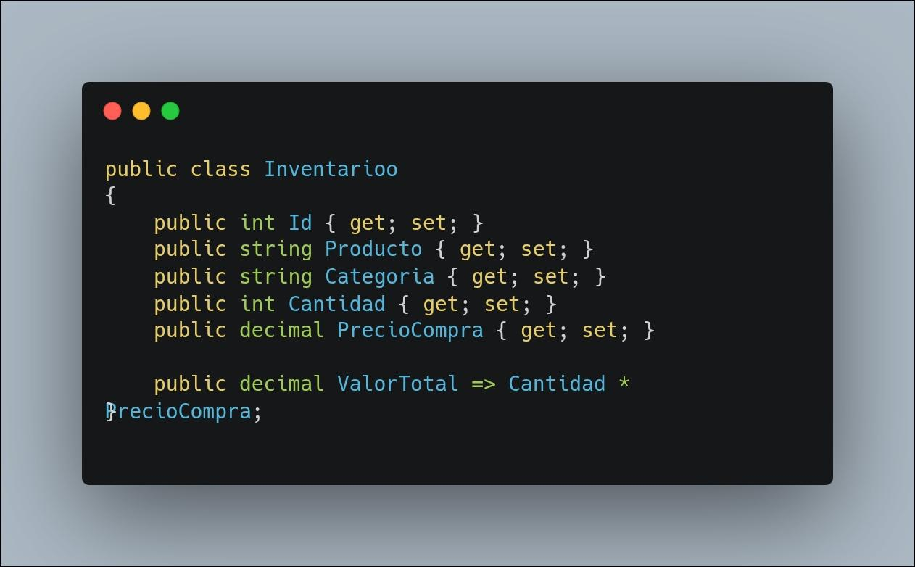
Código utilizado:

Explicación:
La clase Inventario representa la entidad principal del sistema.

— Registrar producto
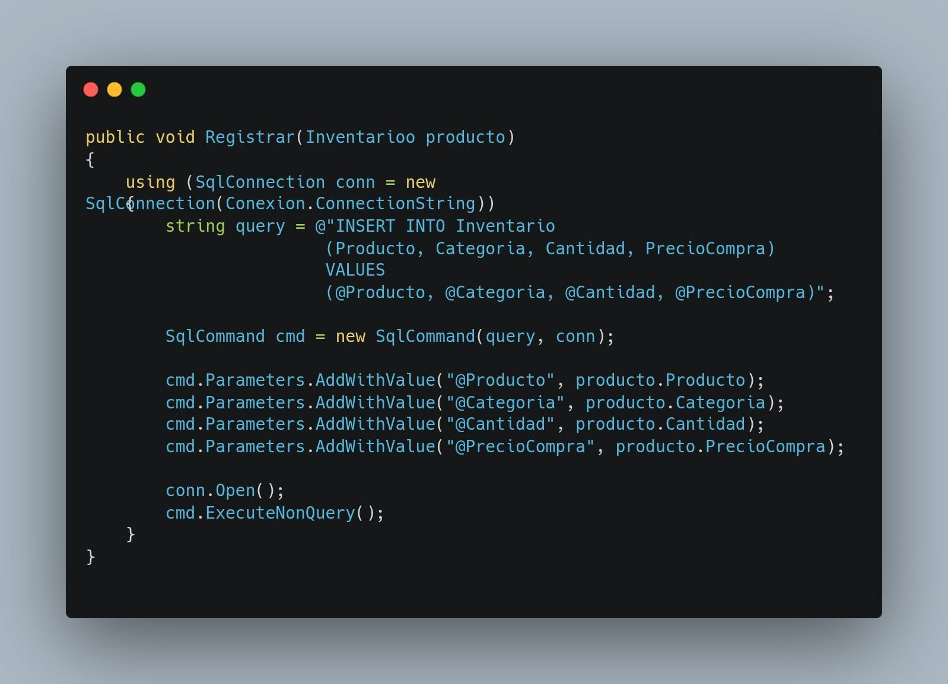
Código utilizado:

Explicación:
Este método registra productos en la base de datos.

— Valor total del inventario
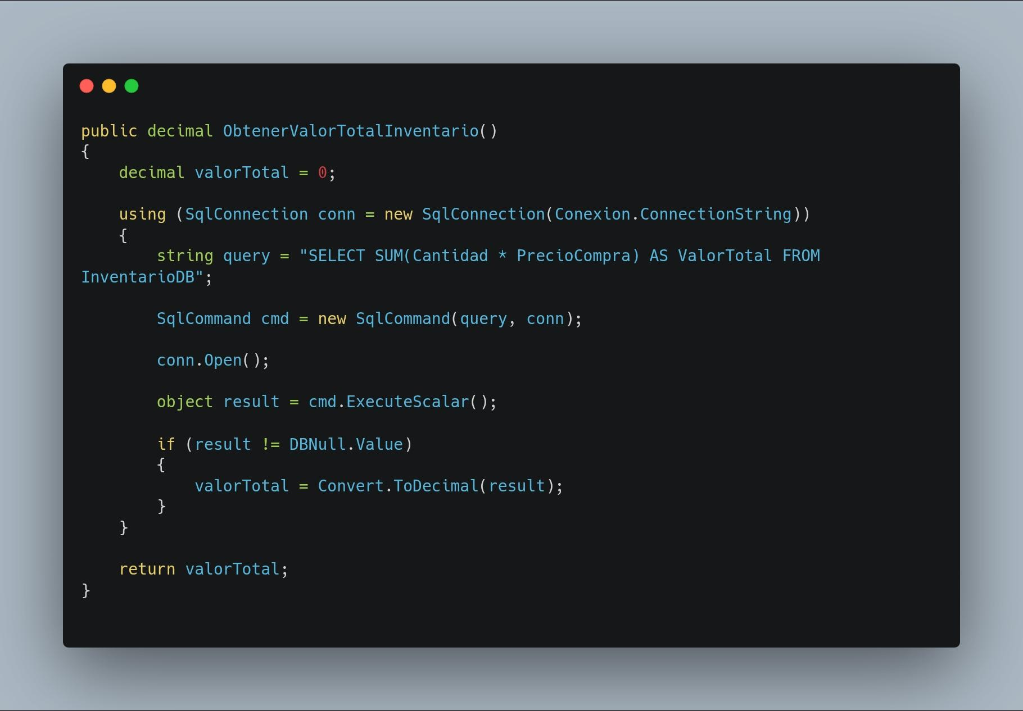
Código utilizado:

Explicación:
Este método calcula el valor total del inventario usando SUM() y ExecuteScalar().

— Productos con stock bajo
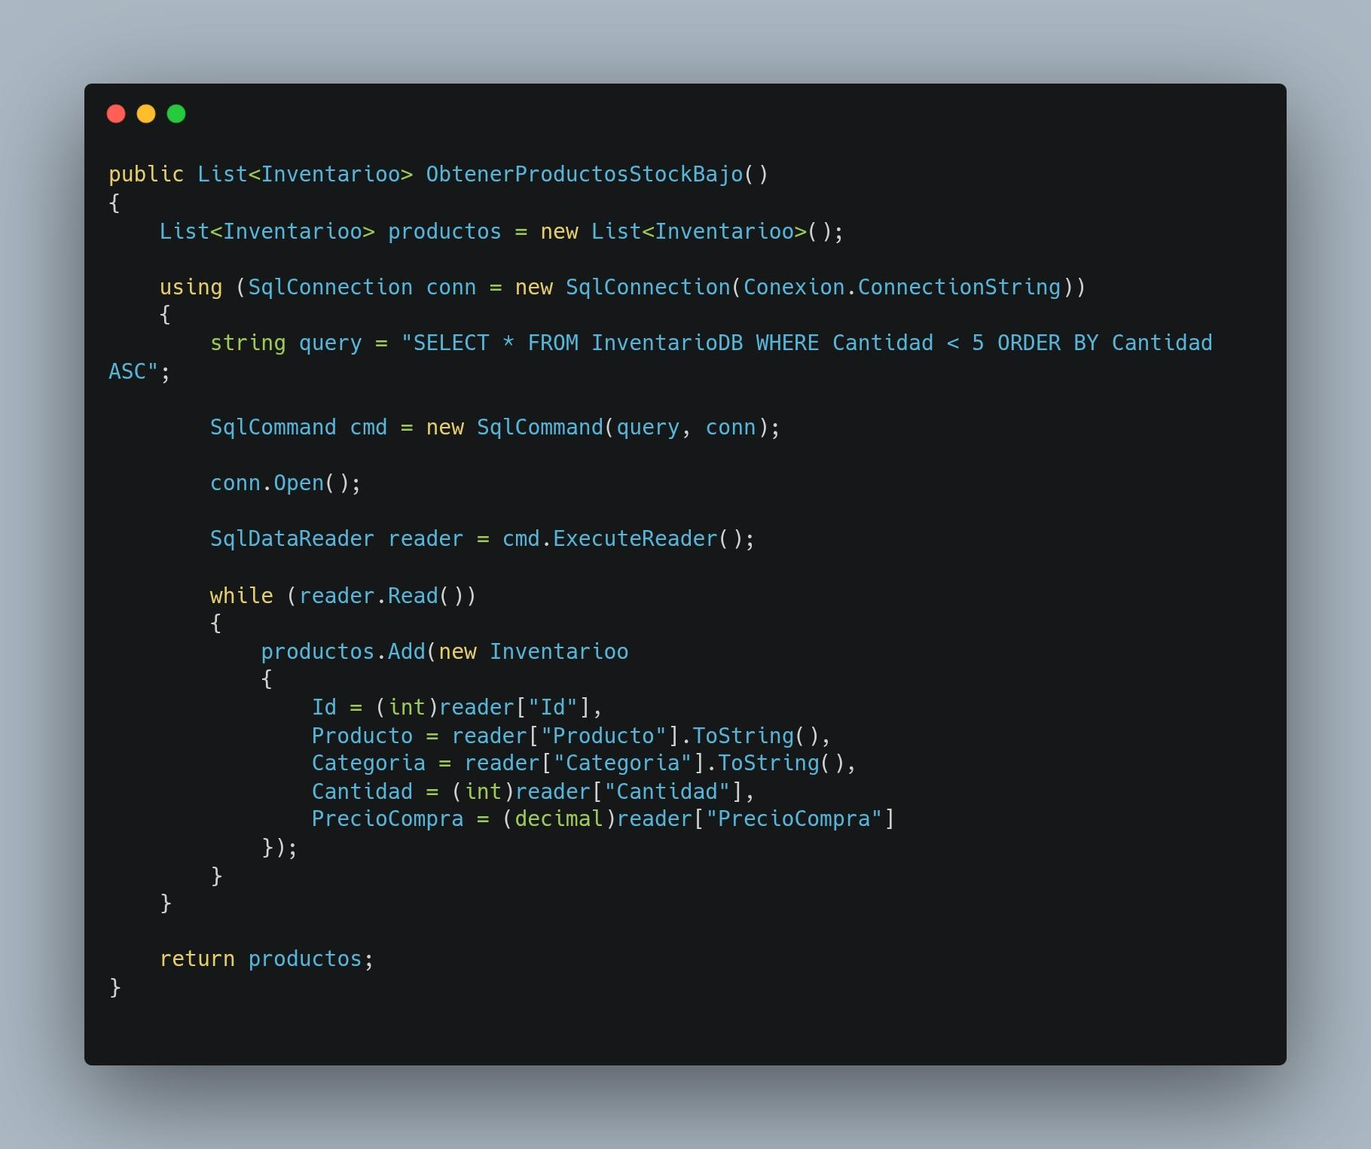
Código utilizado:

Explicación:
Este método obtiene productos con stock menor a cinco unidades.

Conclusión
El ejercicio permitió implementar un sistema de inventario con cálculos automáticos y validaciones utilizando ADO.NET.

